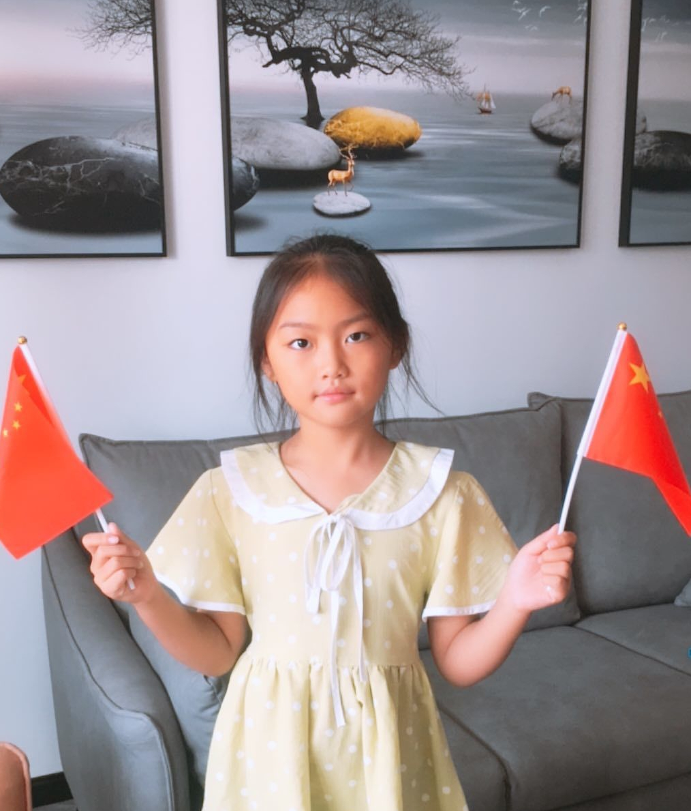

大家好！我是来自三1班的石梦洁，平时我认真完成学习任务，努力学习，积极参加活动，爱护环境，节约资源；见到师长主动行礼，遇见客人礼貌大方地问好，对待同学主动打招呼。我会继续努力，争做优秀的和乐娃！